Bonusprogramm und Expertenwissen: Continental bietet neue App für Werkstätten
- Erstes komplett digitales Treueprogramm für Pkw-Werkstätten als neuer Baustein des MoreContinental Partner Program
- Trainings für Treue: Neben Sachprämien können Werkstätten ihre Punkte auch für Continental-Schulungen einlösen
- Produkt scannen und sofort Infos zu Einbau und Nutzung bekommen
Schwalbach am Taunus, im April 2021. Das Technologieunternehmen Continental bietet ab sofort eine App, die Werkstätten im freien Aftermarket in Deutschland erstmals die komplett digitale Teilnahme an einem Bonusprogramm ermöglicht und zugleich die Türen zur umfangreichen Wissensbasis eines der größten Automotive-Erstausrüster der Welt öffnet. Das MoreContinental Partner Program vereint ein Treueprogramm mit einer umfassenden, ständig wachsenden Wissensbasis und einem Kanal für Unternehmensnews. Zum Sammeln der Treuepunkte müssen die Mitarbeiter nur die Codes auf dem Label der Verpackung mit dem Handy scannen, dann landen die Punkte auf dem Konto der Werkstatt. Zusätzlich erhalten sie beim Scannen eine Bestätigung, dass es sich tatsächlich um ein Original-Markenprodukt handelt. Zu guter Letzt bietet die App direkt Einbauinformationen an. Das MoreContinental Partner Program beinhaltet vom Start weg die Mehrzahl der Ersatzteile der Marken Continental, ATE sowie derjenigen Produkte, die bisher unter der Marke VDO angeboten wurden und nun unter Continental laufen. „Antriebsriemen und Reifen sind aktuell nicht Teil des Bonusprogramm – die App ist jedoch so designt, dass weitere Produktgruppen jederzeit ergänzt werden können.“ Werkstätten können sich unter https:\\loyalty.morecontinental.com oder direkt in der App für das MoreContinental Partner Program registrieren.
Die Treue zahlt sich nun doppelt aus. „Seit Jahrzehnten legen Werkstätten ihren Kunden Ersatzteile unserer Marken ans Herz, wenn diese Kunden sich ein Originalteil für die Nachrüstung wünschen“, sagt Peter Wagner, der als Leiter des Geschäftssegments OE & Aftermarket Services bei Continental für das Ersatzteilgeschäft mit Automotive-Produkten verantwortlich ist. „Damit punkten sie bei ihren Kunden. Jetzt punkten sie dank unserem MoreContinental Partner Program nochmal, und zwar für sich selbst.“ Es gibt Sachprämien, die direkt in der Werkstatt eingesetzt werden können, vom Bremsscheiben-Messschieber bis zum Entlüftungsgerät ATE FB30 SR. Und es gibt eine große Zahl interessanter weiterer Prämien, wie ein iPad oder einen 4K PRO-UHD-Beamer.
Trainings für Treue
Ein Alleinstellungsmerkmal des Continental-Treueprogramms ist, dass alle Prämienpunkte auch für Schulungen eingesetzt werden können. Damit folgt Continental konsequent ihren Grundüberzeugungen, dass zum einen diejenigen Werkstätten im freien Aftermarket die großen Herausforderungen der nahen Zukunft meistern werden, die sich beständig weiterentwickeln. Und dass zum anderen Continental als Erstausrüster und Technologieunternehmen alles unternimmt, um die Werkstätten auf diesem Weg zu unterstützen. Auch die MoreContinental-App wird sich immer weiterentwickeln. Darum prüft das Technologieunternehmen nicht nur beständig die Aufnahme weiterer Produktgruppen, sondern wird vor allem den Wissensbereich sukzessive ausbauen. Die Produkt- und Werkstattexperten werden ihre Antworten auf häufig gestellte Fragen in die App einbringen. Der beliebte Kennzahlen-Kompass, der Werkstätten eine leicht verständliche Auskunft über ihre betriebswirtschaftliche Lage gibt, wird bald als Prämie verfügbar sein. Und natürlich bleibt das Bonusprogramm nicht auf Deutschland beschränkt, sondern soll bald auch in weiteren europäischen Ländern verfügbar sein.
Produkte, Expertenwissen – und Rückenwind auf dem Weg in die Zukunft
„Wir haben eine App gebaut, die alles, was uns mit unseren Kunden verbindet, in einer einzigen Anwendung bündelt: Wissen, Rat und Produkte. Wir sind sehr glücklich darüber, dass wir jetzt Informationen zu unseren Produkten ohne Zwischenschritt direkt an die Hebebühnen bringen“, sagt Peter Wagner. „Und wir wollen mit dieser App unseren Kunden Rückenwind verschaffen auf ihrem Weg in eine komplexe, aber auch sehr vielversprechende Zukunft. Für uns intern war das eine Marathonaufgabe. Aber wir wollten alle Felder, auf denen wir Werkstätten unterstützen können, in einer einzigen App vereinen, die den Kunden mit vielen Vorteilen durch seinen Arbeitsalltag begleitet.“
Die MoreContinental-App kann im Google Playstore und im App Store von Apple heruntergeladen werden. Wer schon einen bestehenden MoreContinental-Account hat, kann sich auch darüber für das Programm registrieren.
Continental entwickelt wegweisende Technologien und Dienste für die nachhaltige und vernetzte Mobilität der Menschen und ihrer Güter. Das 1871 gegründete Technologieunternehmen bietet sichere, effiziente, intelligente und erschwingliche Lösungen für Fahrzeuge, Maschinen, Verkehr und Transport. Continental erzielte 2020 einen vorläufigen Umsatz von 37,7 Milliarden Euro und beschäftigt aktuell mehr als 235.000 Mitarbeiter in 58 Ländern und Märkten. 2021 begeht das Unternehmen sein 150-jähriges Jubiläum.
Continental nutzt mehr als 120 Jahre Erfahrung aus der Zusammenarbeit mit Fahrzeugherstellern, um für den Ersatzteilmarkt ein breites Portfolio an Ersatzteilen in Originalqualität anzubieten. Mit Marken wie beispielsweise Continental, Uniroyal, Semperit, ATE, VDO oder GALFER bietet das Technologieunternehmen zehntausende verschiedene Artikel, darunter Reifen, Bremsen sowie Antriebs- und Thermomanagementkomponenten, aber auch Diagnoselösungen sowie Tools und Services für Werkstätten. Continental gehört zu den bedeutendsten Ausrüstern im unabhängigen Automobilersatzteilemarkt.
Kontakt für Journalisten

Oliver Heil
Manager Media Relations
Commercial Vehicles & Services
Continental
Telefon: +49 6196 87-2681
E-Mail: oliver.heil@continental-corporation.com

Presseportal: www.continental-presse.de
Mediathek: www.continental.de/mediathek
Weitere Informationen: https:\\loyalty.morecontinental.com

Bilder und Bildunterschriften
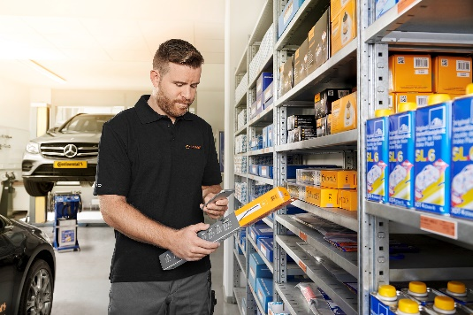  Continental_pp_MoreContinental_  App | Punkten leicht gemacht: Zum Sammeln von Treuepunkten müssen Werkstätten nur den Code auf der Verpackung scannen.
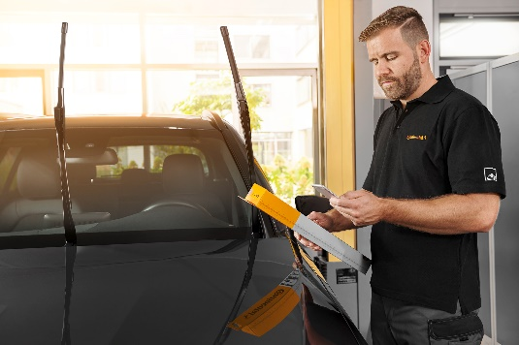  Continental_pp_MoreContinental_  App_Scan | Unterstützung für Werkstätten: Beim Produktscan zeigt die App auch gleich Einbauinformationen an.
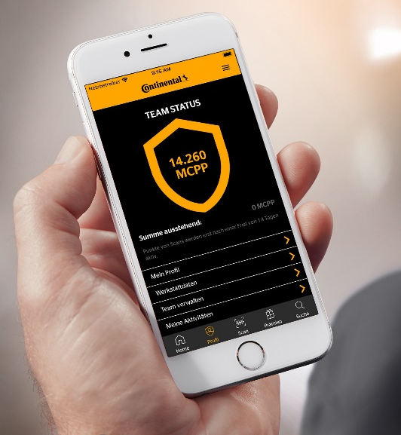  Continental_pp_MoreContinental  _App_Punkte | Produkte, Prämien, Expertenwissen – Werkstätten bekommen alle Infos gebündelt in einer App.

